დასახელება: დაბა მანგლისსა და ახალციხეში არსებული იდეათეკების ეკო-საგანმანათლებლო პროგრამის შემუშავება და განხორციელება რეგიონში არსებული დაცული ტერიტორიის ადმინისტრაციების ჩართულობით.
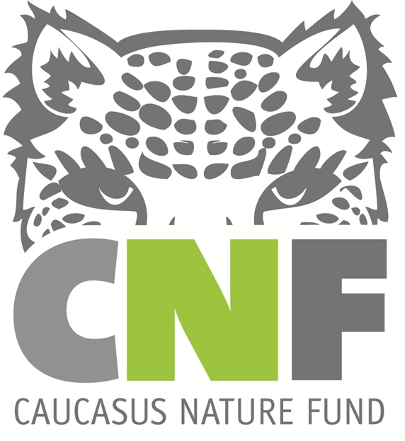
მომწოდებელი: კავკასიის ბუნების ფონდი (CNF)
გამოქვეყნდა: 24.06.2024
ბოლო ვადა: 15.07.2024
დაბა მანგლისსა და ახალციხეში არსებული იდეათეკების ეკო-საგანმანათლებლო პროგრამის შემუშავებისა და განხორციელების მიზნით, რეგიონში არსებული დაცული ტერიტორიის ადმინისტრაციების ჩართულობით, იწვევს ეროვნულ კონსულტანტებს ან ორგანიზაციებს ტენდერში მონაწილეობისათვის.
დამატებითი ინფორმაციისათვის გთხოვთ, იხილოთ დანართი.
განაცხადის წარდგენის ბოლო ვადაა 2024 წლის 15 ივლისი, საქართველოს დროით სამუშაო დღის დასრულებამდე (COB UTC/GMT +4h).
დოკუმენტების სრული პაკეტი გთხოვთ, გამოაგზავნოთ შემდეგ ელექტრონულ ფოსტაზე: recruiting@caucasus-naturefund.org
გთხოვთ, განაცხადის გამოგზავნისას სათაურის ველში მიუთითოთ „დაბა მანგლისისა და ახალციხის იდეათეკების ეკო-საგანმანათლებლო პროგრამის შემუშავება“
შენიშვნა: დაკავშირება მოხდება მხოლოდ შერჩეულ კანდიდატებთან.

Title: Development and implementation of the eco-educational program for the “Ideateka” libraries in Manglisi and Akhaltsikhe with the involvement of the administrations of the protected area in the region.
Supplier: Caucasus Nature Foundation (CNF)
Published: 24.06.2024
Deadline: 15.07.2024
In order to develop and implement the eco-educational program of the “Ideateka” libraries in Manglisi and Akhaltsikhe, with the involvement of the administrations of the protected area in the region, CNF invites national consultants or organizations to participate in the tender.
Please see the attachment for more information.
The deadline for submitting the application is July 15, 2024, before the end of the working day in Georgia time (COB UTC/GMT +4h).
Please send the complete package of documents to the following e-mail: recruiting@caucasus-naturefund.org
When sending the application, please indicate in the subject field "Development of eco-educational program of Manglisi and Akhaltsikhe Ideateka"
Note: Only selected candidates will be contacted.

